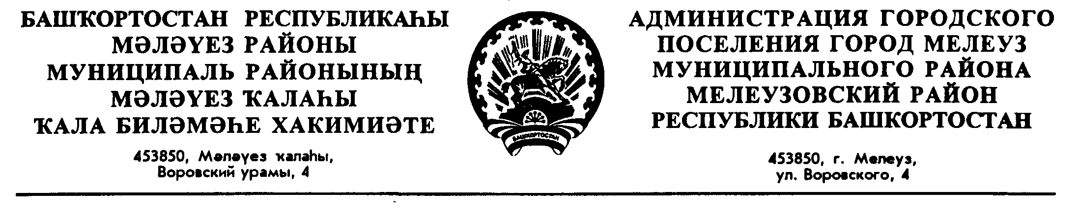
П О С Т А Н О В Л Е Н И Е Ҡ А Р А Р

«08» мая 2020 г. № 171 «08» май 2020 й.

О наделении полномочием по установлению нормативов водоотведения (сброса) по составу сточных вод для абонентов, осуществляющих сброс в централизованную систему водоотведения городского поселения город Мелеуз муниципального района Мелеузовский район Республики Башкортостан

В соответствии с Федеральным законом от 06 октября 2003 года № 131-ФЗ (с изменениями) «Об общих принципах организации местного самоуправления в Российской Федерации», Федеральным законом от 07 декабря 2011 года № 416-ФЗ (с изменениями) «О водоснабжении и водоотведении», постановлением Правительства Российской Федерации от 12 февраля 1999 года № 167 «Об утверждении Правил пользования системами коммунального водоснабжения и канализации Российской Федерации», постановлением Правительства Российской Федерации от 29 июля 2013 года № 644 «Об утверждении Правил холодного водоснабжения и водоотведения и о внесении изменений в некоторые акты Правительства Российской Федерации»,

ПОСТАНОВЛЯЮ:

- Наделить Общество с ограниченной ответственностью «Водоканал», являющееся гарантирующей организацией в сфере водоснабжения и водоотведения на территории городского поселения город Мелеуз муниципального района Мелеузовский район Республики Башкортостан, полномочием по установлению нормативов водоотведения (сброса) по составу сточных вод для абонентов, осуществляющих сброс в централизованную систему водоотведения городского поселения город Мелеуз муниципального района Мелеузовский район Республики Башкортостан.
- Настоящее постановление опубликовать (обнародовать) и разместить на официальном сайте городского поселения город Мелеуз муниципального района Мелеузовский район Республики Башкортостан.
- Настоящее постановление вступает в силу со дня подписания.
- Контроль по исполнению настоящего постановления возложить на заместителя главы Администрации по жилищно-коммунальному хозяйству городского поселения город Мелеуз муниципального района Мелеузовский район Республики Башкортостан И.Л. Салишева.

Глава Администрации Ф.К.Искужин

Согласовано:

Заместитель главы Администрации
по жилищно-коммунальному хозяйству И.Л. Салишев

Управляющий делами Г.А.Масагутова

Главный юрисконсульт С.Р.Исякаева

С.Р.Исякаева
3 73 57

